
Муниципальное автономное дошкольное образовательное учреждение
«Детский сад с приоритетным осуществлением деятельности по социально-личностному направлению развития детей № 6»

Познавательно-исследовательский проект «Чудо-ягоды»
во второй младшей группе

Выполнила: Зенкова Александра Александровна

Артёмовский
2021

Подготовительный этап:
Тема проекта | «Чудо-ягоды»
Вид проекта | познавательно-исследовательский
Возраст детей | вторая младшая группа
Участники проекта | дети группы, родители, воспитатель
Актуальность проекта | Проект направлен на расширение и обобщение знаний о ягодах. Все ли дети знают и различают ягоды? Имеют ли представление о садовых и лесных ягодах? Знают где и как они растут?  Проведя беседу с детьми о свойствах ягод, выяснила, что дети делают акцент на то, что ягоды вкусные, сладкие и из них можно варить варенье. А какую они несут пользу для здоровья человека, дети затрудняются с ответом.  В связи с этим возникла идея реализовать познавательно-исследовательский проект «Чудо-ягоды».
Цель | Дать представление о дарах природы - ягодах, через игровую, исследовательскую и поисковую деятельность.
Задачи | Для педагога:  -Повышать теоретический и профессиональный уровень педагога через овладение методом проекта в работе с детьми.  -Содействовать познавательно-исследовательской деятельности группового характера, через поиск информации.  - Вызвать познавательный интерес к целебным свойствам ягод, изучить применения ягод в жизни человека.  -Развивать умение различать ягоды.  -Расширить у детей знания и представления о ягодах.  -Вызвать у детей желание заботиться о природе, знать, любить и беречь всё то, что она дарит человеку.  -Совершенствовать художественные навыки детей (аппликация, лепка).  -Активизировать внимание и память детей, развивать логическое мышление.  -Расширить и закрепить у детей знания о ягодах нашего края.  Для родителей:  -Принять участие в создание выставка поделок «Чудо-ягоды».  Для детей:  Активное участие детей в образовательной практико-исследовательской деятельности:  Беседы с детьми на темы:  -Беседа «Полезные свойства ягод».  -Беседа «Ягоды могут быть опасными».  -Отгадывания загадок про ягоды.  -НОД аппликация «Компот из ягод».  -НОД лепка «Ягодки на тарелочке».  -Подвижная игра «У медведя во бору».  -Подвижная игра «Собери урожай».  -Дидактическая игра «Разрезные картинки. Ягоды».  -Дидактическая игра «Четвёртый лишний».  -Пальчиковая гимнастика «За ягодами».  -Пальчиковая гимнастика «Ягоды».  -Рассматривание иллюстраций по теме.  -Артикуляционная гимнастика «Варенье».  -Наблюдение за ягодными кустарниками.
Проблема | Недостаточные знания детей о полезных свойствах ягод.
Срок реализации: | Краткосрочный (неделя).
Результат: | 1. Дети научились различать садовые и лесные ягоды.  2. У детей сформировались знания и представления о вреде и пользе ягод.  3.У детей сформировались знания о ягодных друзьях( насекомых).
Продукт проекта | -Оформление выставки аппликаций «Компот из ягод».  -Оформление выставки лепки «Ягодки на тарелочке».  -Оформление выставки поделок «Чудо-ягоды».
Практическая значимость | Содержание проекта «Чудо-ягоды» может использоваться в работе с детьми второй младшей группы в ДОУ для развития познавательно-исследовательского интереса.
Основной этап:
Деятельность воспитателя | Деятельность детей | Деятельность родителей
1.Изучение и анализ литературы по данной теме.  2.Составление паспорта проекта.  3. Знакомства всех участников темой проекта.  4. Подбор:  - дидактических игр  - подвижных игр  - литературы по данной теме  - беседы  - пальчиковых гимнастик  5.Проведение НОД(лепка, аппликация).  6.Работа с родителями.  7.Подведение итогов проекта. | 1.Проходят опрос на знание темы проекта.  2.Знакомятся с темой проекта.  3.Принимают активное участие в следующей деятельности:  -Беседа «Полезные свойства ягод».  -Беседа «Ягоды могут быть опасными».  -Отгадывания загадок про ягоды.  -НОД аппликация «Компот из ягод».  -НОД лепка «Ягодки на тарелочке».  -Подвижная игра «У медведя во бору».  -Подвижная игра «Собери урожай».  -Дидактическая игра «Разрезные картинки. Ягоды».  -Дидактическая игра «Четвёртый лишний».  -Пальчиковая гимнастика «За ягодами».  -Пальчиковая гимнастика «Ягоды».  -Рассматривание иллюстраций по теме.  -Артикуляционная гимнастика «Варенье».  -Наблюдение за ягодными кустарниками. | 1.Знакомятся с темой проекта.  2.Принимают участие в оформлении выставки поделок «Чудо-ягоды».

Заключительный этап:
- Оформление выставки аппликаций «Компот из ягод».
- Оформление выставки лепка «Ягодки на тарелочке».
- Оформление выставки поделок «Чудо-ягоды».

Вывод:
- В результате проведения познавательно-исследовательского проекта «Чудо-ягоды», у детей и родителей появилась заинтересованность в совместной деятельности.
- Созданы благоприятные условия для формирования у младших дошкольников целостных представлений и знаний о ягодах.
- Были созданы условия для развития у детей любознательности и творческих способностей.
- Закрепляется навык работы с бумагой, кисточкой, клеем, тем самым развивается мелкая моторика.
- Закрепляется навык работы с пластилином, тем самым развивается мелкая моторика рук детей.
- Через познавательно-исследовательскую деятельность дети решают поставленные задачи проекта.
- В результате взаимодействия с родителями, оформлена выставка.

Приложение 1
Беседа «Полезные свойства ягод»
- Ребята, к нам сегодня пришло письмо. Давайте его прочитаем.
« Дорогие ребята, помогите нам, пожалуйста. У нас болят животик, горлышко и «мучает» сильный кашель. Пришлите нам, пожалуйста , немного лекарства. Лесные звери ».
Ребята, это письмо о помощи. Зверюшки, просят прислать им лекарства.
- Ребята, чем лечатся дикие животные? (Ответы детей.)
- А как же они их находят? (По запаху.)
- Как вы думаете, где растут эти лечебные растения? (В лесу.)
- Тогда давайте отправимся в лес на прогулку и поможем собрать лечебные растения для зверюшек. Но прежде чем отправиться в путь, вспомним, чего нельзя делать в лесу. (Громко разговаривать, шуметь, рубить деревья.)
- Что же, в путь!
(Дети встают в кружок, берутся за руки, двигаются по кругу и вместе с воспитателем произносят слова.)
Мы идем дорожками,
Мы идем тропинками (двигаются по часовой стрелке).
Мы идем с лукошком,
Мы идем с корзинками (двигаются против часовой стрелки).
Ручеек по дорожке
Перейдем (идут на носочках, руки на поясе).
На лесную поляну мы придем.
- Давайте присядем на травку.
Лесу низкий наш поклон,
Все болезни лечит он.
Это сказочное царство,
Где кругом растут лекарства
И микстура, и таблетки,
Ну а чем, как что лечить
Может дятел научить.
-Дятлу дрозд шепнул на ушко:
Дрозд. Заболели все зверюшки !
Травку есть, не захотели,
И теперь лежат в постели.
Воспитатель : Все целебные растения
Знает он без исключенья.
Умный Дятел будет рад
Научить всему ребят.
Дятел. Нужно только не лениться,
Нужно только научиться
Находить в лесу растения,
Что пригодны для лечения.
- Давайте поможем Дятлу найти среди ягодных растений те, которые растут в лесу.
Дидактическая игра «Найди лесные ягоды»
Дети находят и называют их, затем садятся и смотрят сказку дальше.
Дятел. Я, конечно же, не прочь
Зверятам , бедненьким помочь.
Вы послушайте, ребята,
Чем лечить болезни надо.
Ягоды в лесу растут от животов и простуд.
Очень все они важны и полезны и вкусны.
Вот слышен громкий разговор
Спорят, кто из них вкусней
И полезней, и важней.
Черника. Я полезней всех на свете -
Знают взрослые и дети.
Если плохо видят глазки
Скажут даже без подсказки,
Что чернику кушать надо.
Всем помочь черника рада.
Малина. Я, обычная малина.
Но у кого простуда и ангина,
Чай с малиновым вареньем
Наилучшее леченье!
Черника. В чернике витаминов много.
Уступи ты мне дорогу.
Если у зверей болит живот,
Настой попьют, и все пройдет.
Малина. Не будем спорить, кто полезней.
Отступят с нами все болезни.
Поскорей пойдем к зверятам , и полечим их как надо!
Ребята, вы запомнили, чем полезна малина? Черника?
- Ребята, в малине и чернике используются не только ягодки, но и веточки, из которых заваривают чай.
- А вы знаете, как хранятся лекарственные растения? (Их сушат, а потом засыпают в мешочки из ткани, бумажные пакеты и хранят в прохладном темном месте).
- Что можно приготовить из ягод? (варенье ,компот ,желе , повидло)
Как еще можно заготовить ягоды на зиму? (заморозить в холодильнике или засушить)
- Сейчас нам пора возвращаться в детский сад.
Из лесу мы идем,
Поднимаем ноги выше.
Через кустики ,пенечки ,
1-2-3 в детский сад пришли.

Приложение 2

Беседа «Ягоды могут быть опасными»

Цель: систематизировать знания детей по лексической теме "Ягоды". Обогатить знания детей о ягодах, познакомить с их полезными свойствами, с правилами безопасности, развивать умение различать съедобные и несъедобные ягоды, различать их по внешнему виду.
Задачи:
Образовательные: формировать знания детей о съедобных и ядовитых ягодах.
Развивающие: развивать у детей речь, внимание, память.
Воспитательные: воспитывать бережное отношение к природе.
Материалы и оборудование: картинки с изображением съедобных и несъедобных ягод, мишка (игрушка).
Разучивание физкультминутки «А в лесу растет черника».

Ход :
Дети сидят полукругом на ковре. Стук в дверь.
Воспитатель: Дети кто-то к нам стучится, пойду открою дверь и посмотрю кто к нам в гости пришел. (Открываю дверь, беру мишку).
Воспитатель: Посмотрите, к нам пришел Мишутка, давайте с ним поздороваемся!
Дети: Здравствуй Мишутка!
Мишутка пришел грустный.
Воспитатель: Мишутка, а ты почему такой грустный?
Мишутка: Мама-медведица отправила меня в лес за ягодами для варенья. Пришел в лес, там столько ягод много, но я не знаю какие ягоды съедобные, а какие ядовитые. Научите меня различать ягоды!
Воспитатель: Дети поможем Мишутке?
Дети: Да, поможем!
Воспитатель: А какие съедобные лесные ягоды вы знаете?
Дети: Земляника, малина, черника.
Воспитатель: А еще есть такие ягоды, как ежевика, брусника, клюква. (демонстрация картинок). Но есть еще и несъедобные ягоды. Не все ягоды можно собирать и кушать, как и грибы. Некоторые красивые, яркие ягоды могут быть смертельно опасны. Например, волчья ягода, цветы ландыша, вороний глаз (демонстрация картинок).
Воспитатель: Дети и Мишутка давайте представим, что мы с вами отправились в лес!
Физкультминутка «А в лесу растет черника»
А в лесу растет черника,
Земляника, голубика.
Чтобы ягоду сорвать,
Надо глубже приседать. (Приседания).
Нагулялся я в лесу,
Корзинку с ягодой несу. (Ходьба на месте).
Воспитатель: Ягоды - очень полезный продукт богатый витаминами и полезными веществами. А некоторые из них мы используем в качестве лекарства. Например ягоды клубники, земляники, малины богаты витамином С, очень важного для профилактики простудных заболеваний. Они укрепляют иммунитет и борются с вредными микробами. Ягоды черники очень благотворно влияют на наше зрение. Брусника и клюква – отличные помощники для снятия жара.
Воспитатель: Дети, как вы считаете, важно ли то, что вы сегодня узнали?
Ответы детей.
Воспитатель: Мишутка, а ты запомнил какие ягоды съедобные, а какие несъедобные?
Мишутка: Да, запомнил!
Воспитатель: Дети, а что именно вам понравилось или запомнилось?
Ответы детей.
Воспитатель: Молодцы! Вы сегодня очень хорошо потрудились! Пришло время попрощаться с Мишуткой и сказать ему «Спасибо» за то, что пришел к нам в гости.
Дети говорят «Спасибо» и прощаются.

Приложение 3

Загадки про ягоды для детей 3-4 лет
***  Эти ягоды, все знают,  Нам лекарство заменяют.  Если вы больны ангиной,  Пейте на ночь чай с …  (Малиной)  ***  Много тёмно-синих бус  Кто-то уронил на куст.  Их в лукошко собери-ка.  Эти бусины — …  (Черника)  ***  Ягодку сорвать легко —  Ведь растёт невысоко.  Под листочки загляни-ка —  Там созрела…  (Земляника)  ***  Эту ягодку найдёте  Не в саду, а на болоте.  Круглая, как пуговка,  Красненькая…  (Клюковка)  ***  Ярко-красных, чёрных, белых  Ягодок попробуй спелых.  Сельский сад — их родина.  Что это?..  (Смородина) | ***  Что за гроздья налитые  В листья спрятались резные?  Сок их пьют и так едят.  Эти гроздья — …  (Виноград)  ***  Он тяжелый и пузатый,  Толстокожий, полосатый,  Сладкий, словно мед, на вкус.  Как зовут его?  (Арбуз)  ***  Повернулась к грядке боком,  Налилась вся красным соком.  Ей сестрица земляника.  Что за ягодка?  (Клубника)  ***  На колючем кустике  Жёлтенькие бусинки.  Наступила осень тихо,  И созрела…  (Облепиха)  ***  Бусы красные висят,  Из кустов на нас глядят.  Очень любят бусы эти  Собирать в лукошко дети.  (ягода)

Приложение 4

Подвижная игра «У медведя во бору»

Цель игры: развитие двигательной активности, координации, умения разбегаться и не сталкиваться. Увеличение словарного запаса, умение сосредотачиваться и соотносить действия в соответствии с произносимыми словами, умение быстро реагировать на слова воспитателя. Повышение эмоционального уровня и сплоченности группы.
В игре можно использовать либо полумаску медведя, либо карнавальную шапку или маску медведя.
Ход игры: Медведь садится на корточки и изображает сон (складывает ладошки, наклоняет голову и кладет ладошки под голову). Детки, имитируют прогулку по лесу и сбор грибов и ягод и складывают их в воображаемую корзинку. После того, как воспитатель произносит стишок
У медведя во бору
Грибы, ягоды беру.
А медведь не спит
И на нас рычит.
и произносит долгий звук «р-р-р-р», дети разбегаются. И кого догонит медведь становится следующим «медведем»
Воспитатель: Ребята, посмотрите, что изображено на картинках?
Дети: Медведь, лес, деревья, корзинка я ягодами и грибами.
Воспитатель: А как у нас рычит медведь?
Дети: Р-р-р-р-р
Воспитатель: Правильно, молодцы. А как мы вешаем корзинку на руку и собираем грибочки и ягодки:
Дети имитируют действия описанные воспитателем
Воспитатель: умнички. Сейчас я хочу предложить вам поиграть в подвижную игру «У медведя во бору». Смотрите что у меня есть (показываем маску медведя). Чтоб определить кто будет медведем первым мы «посчитаемся».
Дети становятся вокруг воспитателя и он(а) произносит считалочку «Два медведя»:
Сидели
Два медведя
На тоненьком суку,
Мололи
Два медведя
На мельнице муку.
Раз – ку-ку,
Два – ку-ку,
Оба шлепнулись
В муку!

Воспитатель: Первым мишкой стала Даша.
Даша садится и изображает спящего медведя.
Воспитатель: А мы с вами отправляемся в лес к мишке и соберем грибы и ягодки в наши корзинки. (произносит стишок про медведя и рычит). Когда вы запомните слова, то моете вместе со мной повторять. А Когда медведь проснется и зарычит на нас, мы испугаемся и будем разбегаться в разные стороны, чтоб мишка не смог нас поймать. А тот, кого мишка поймает и станет следующим мишкой.
Если ребенок начнет стесняться ловить других детей, его нужно подбодрить и если потребуется, попытаться вместе с ним поймать кого-нибудь из детей.
Подведение итога: выяснить у детей, в чем им было тяжело, что им понравилось, поблагодарить детей за активное участие в игре.
В эту игру можно поиграть и дома всем членам семьи, если обстоятельства заставили вас остаться дома.

Приложение 5

Подвижная игра «Собери урожай»
Цель: Физическое развитие ребенка и формирование его эмоциональной сферы.
Задачи:
• сохранять и укреплять физическое и психическое здоровье детей;
• способствовать развитию опорно-двигательного аппарата;
• формировать у детей представление о здоровом образе жизни; формировать и совершенствовать двигательные умения и навыки в играх-эстафетах, подвижных играх и основных движениях.
• развивать у детей интерес к играм-эстафетам и физическим упражнениям с использованием разных предметов;
• формирование у детей умения играть дружно, согласовывая свои действия с действиями других; побуждать детей к самостоятельности и умению проявлять активность в играх и упражнениях.
Материал: обручи, корзинки для овощей и фруктов, макеты овощей и фруктов.

Ход игры:
Все дети делятся на 2-е команды и выстраиваются в две колонны. Напротив команд, на расстоянии 4-5 метров лежат обручи в которых лежат овощи и фрукты. Возле каждой колонны лежит корзинка, куда надо собрать «урожай». По команде, первые участники бегут в обручу, берут предмет, оббегают обруч и возвращаются обратно. Как только предыдущий игрок положил предмет в корзинку и дотронулся до плеча следующего игрока, тот игрок бежит к обручу и т. д. побеждает команда которая быстрей всех «соберет урожай».

Приложение 6

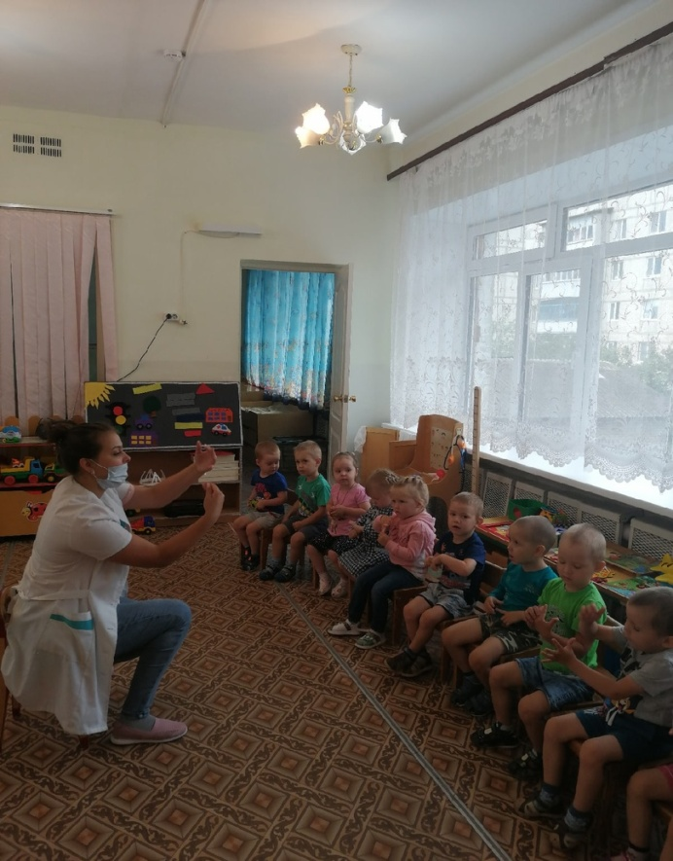
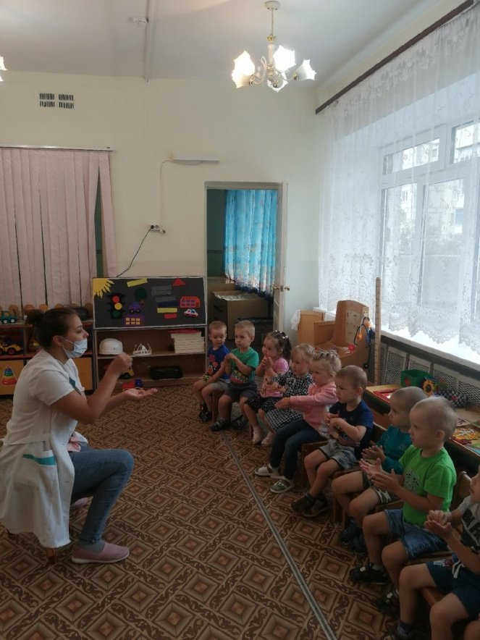
Пальчиковая гимнастика «Ягоды»
С ветки ягодки снимаю, (Пальцы расслаблены, свисают вниз. Пальцами другой руки погладить каждый пальчик от основания до самого кончика, как будто снимая с него воображаемую ягодку.)
И в лукошко собираю. (Обе ладошки сложить перед собой чашечкой.)
Будет полное лукошко, (Одну ладошку, сложенную лодочкой, накрыть другой также сложенной ладошкой.)
Я попробую немножко. (Одна сложенная ладошка имитирует лукошко, другой рукой).
Я поем ещё чуть-чуть, достать воображаемые ягодки и отправить их в рот.)
Лёгким будет к дому путь! (Имитируя ножки, средний и указательный пальчики на обеих руках «убегают» как можно дальше.)

Приложение 7
Пальчиковая гимнастика «За ягодами»
Раз, два, три, четыре, пять,( Пальчики обеих рук здороваются).
В лес идем мы погулять. (Обе руки «идут» указательными)
За черникой, за малиной, (и средними пальчиками по столу).
За брусникой, за калиной. (Загибают пальчики, начиная с большого).
Землянику мы найдем, И братишке отнесем.
С веток ягоды снимаю (Действия выполнять по тексту).
И в лукошко собираю.
Ягод – полное лукошко! Я попробую немножко.
Я поем еще чуть-чуть – Легче будет к дому путь.
А потом еще малинки.
Сколько ягодок в корзинке?
Раз, два, три, четыре, пять…
Снова буду собирать.

Приложение 8

Рассматривание иллюстраций по теме

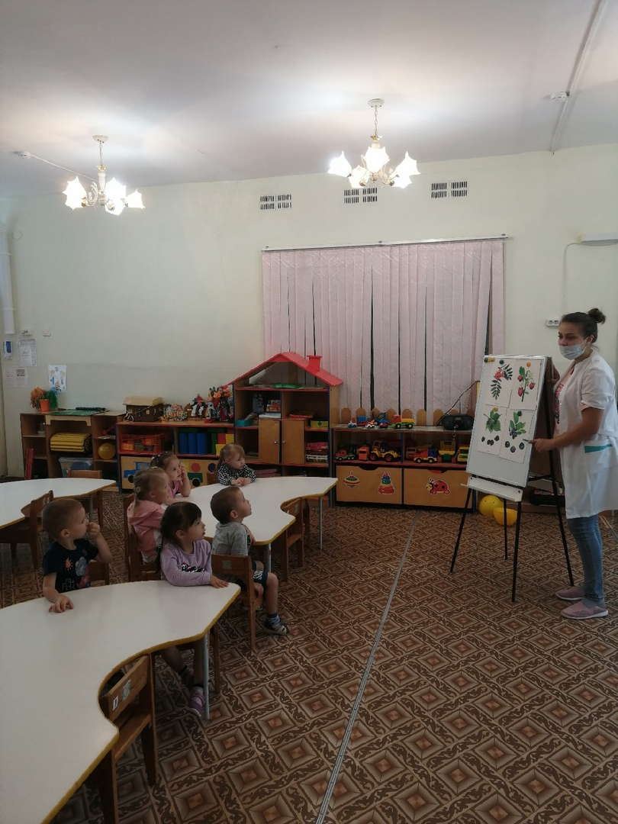

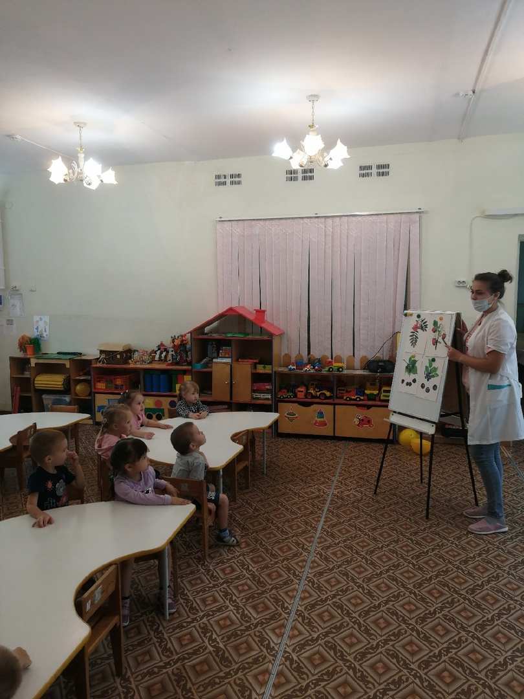

Приложение 9

Наблюдение за ягодными кустарниками
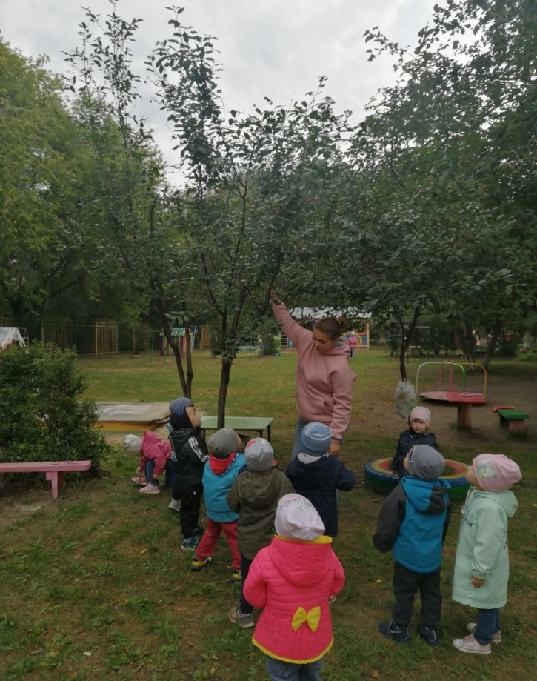
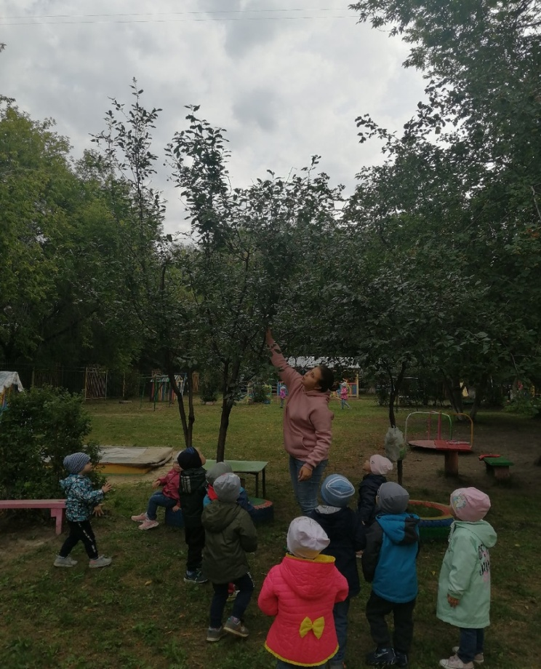

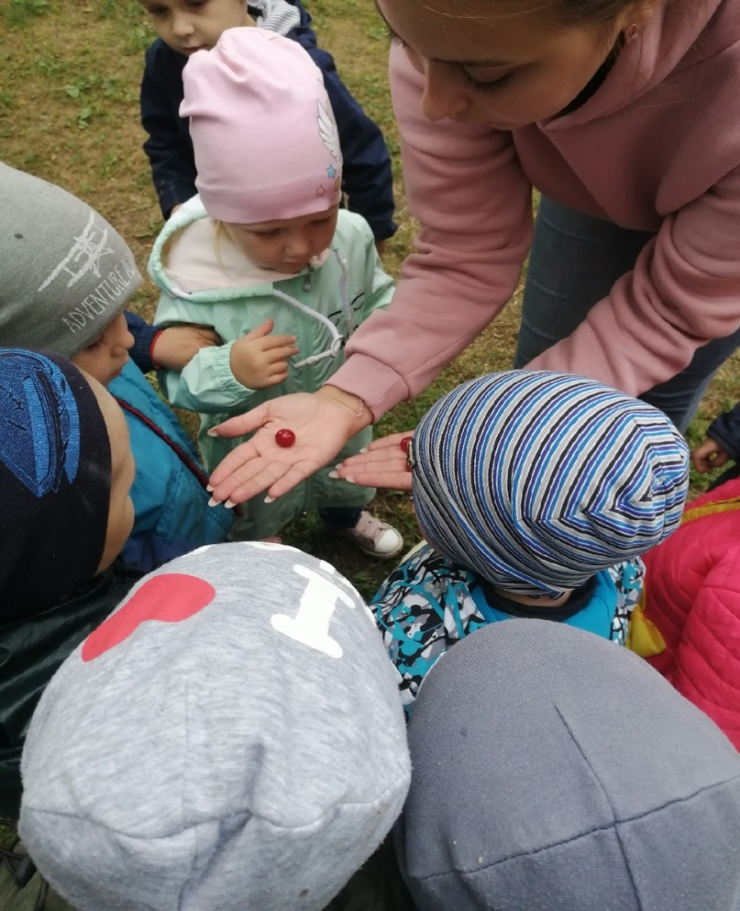
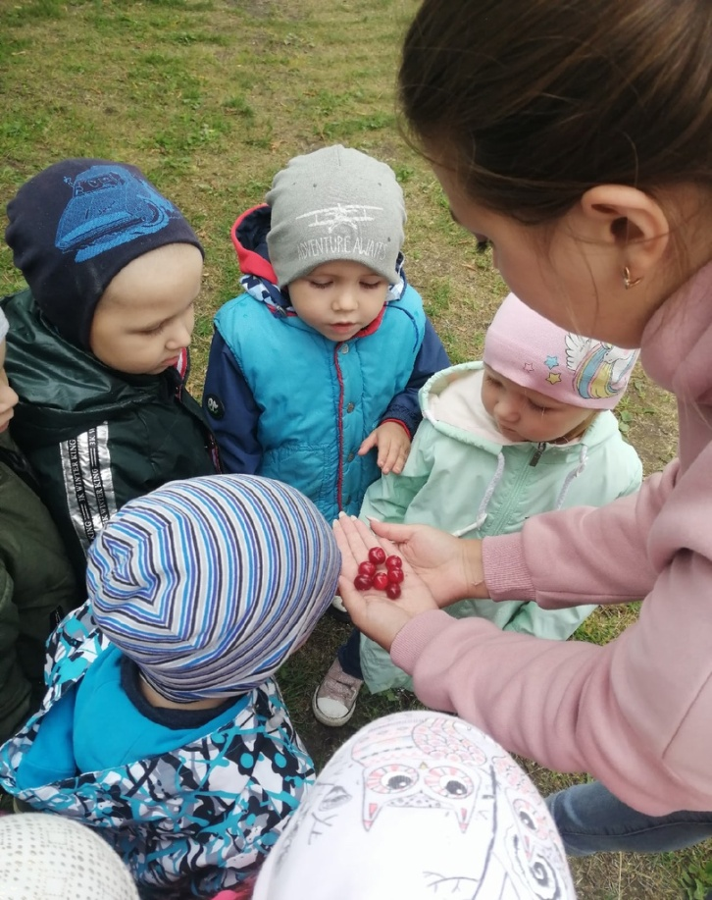

Приложение 10

Дидактическая игра «Четвертый лишний. Ягоды»
Цель: развивать внимание, логическое мышление, умение классифицировать предметы по признакам (форма, размер, цвет и др.); связную речь, закрепить у детей полученные знания об окружающем; воспитывать умение играть по правилам.
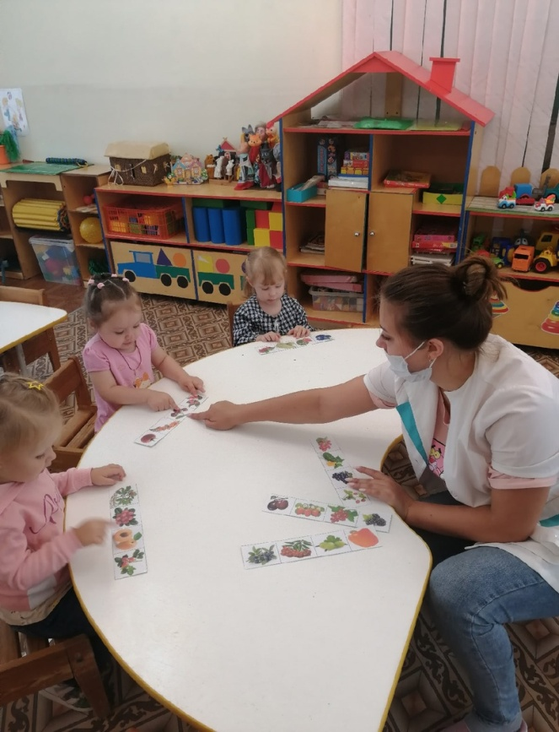
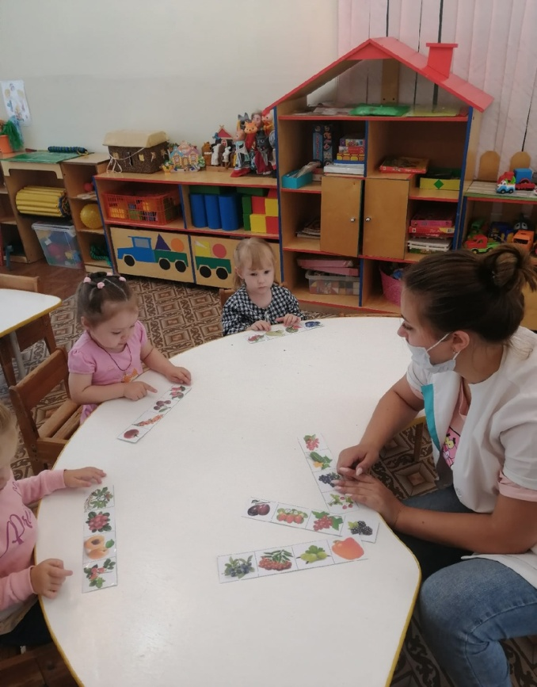

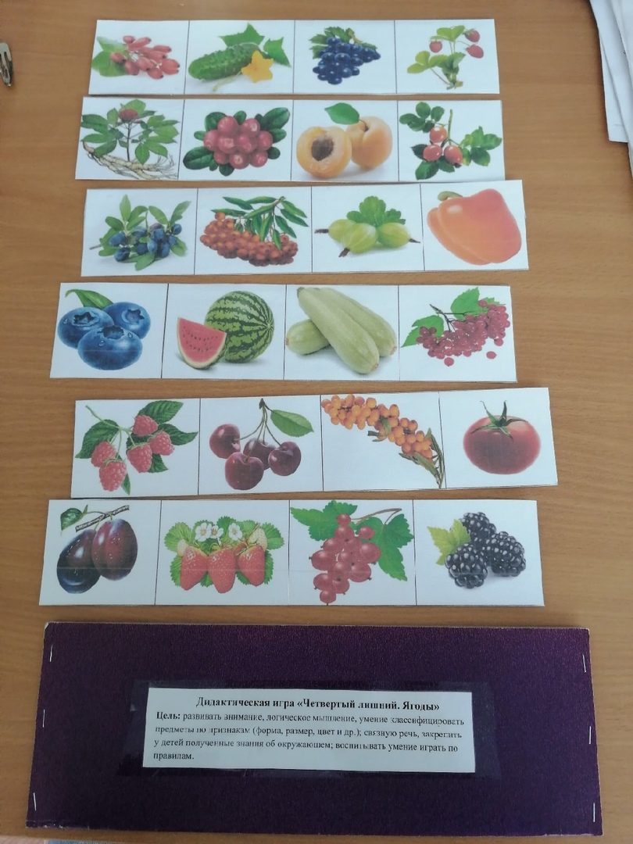

Приложение 11

Дидактическая игра «Разрезные картинки. Ягоды»
Цель: учить собирать целое из частей; развивать мышление детей; систематизировать знания.

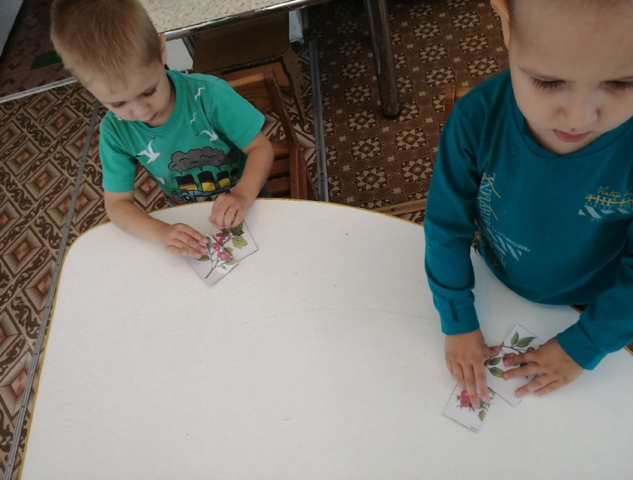
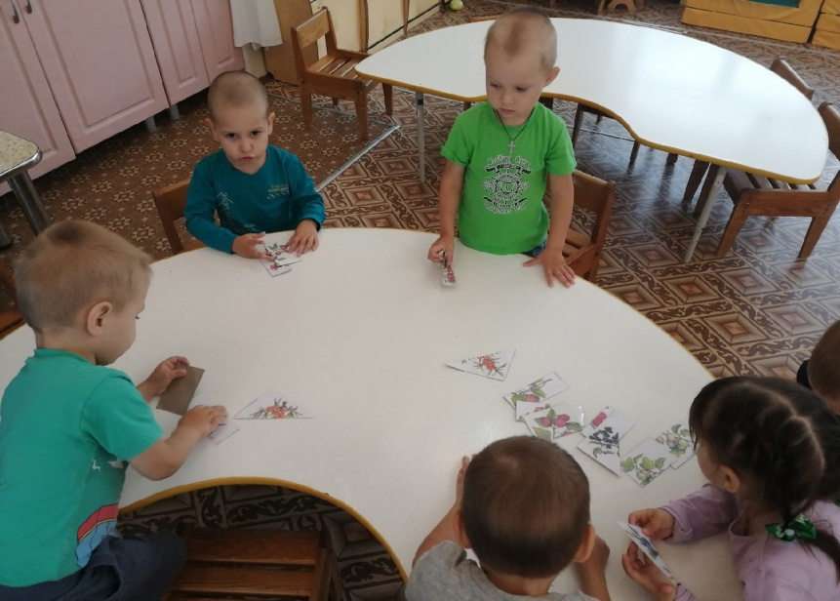

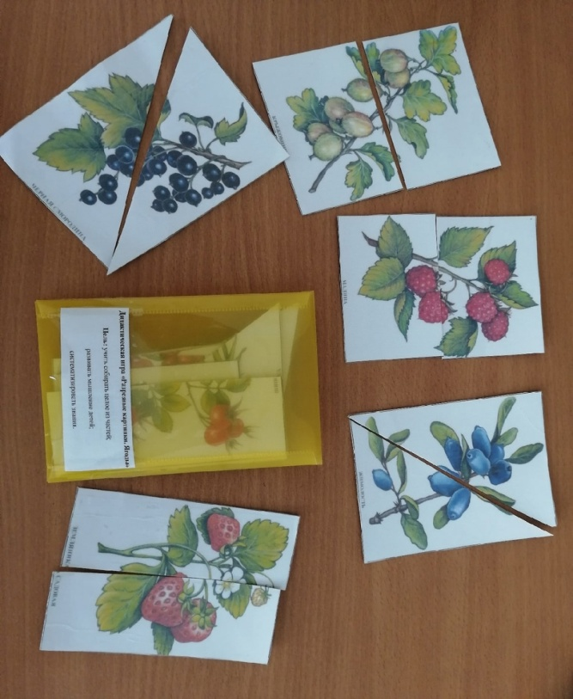
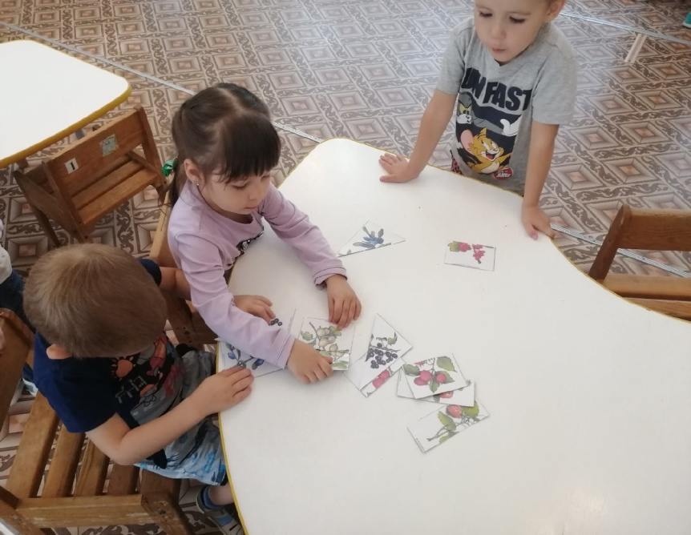

Приложение 12

Выставка поделок «Чудо-ягоды»

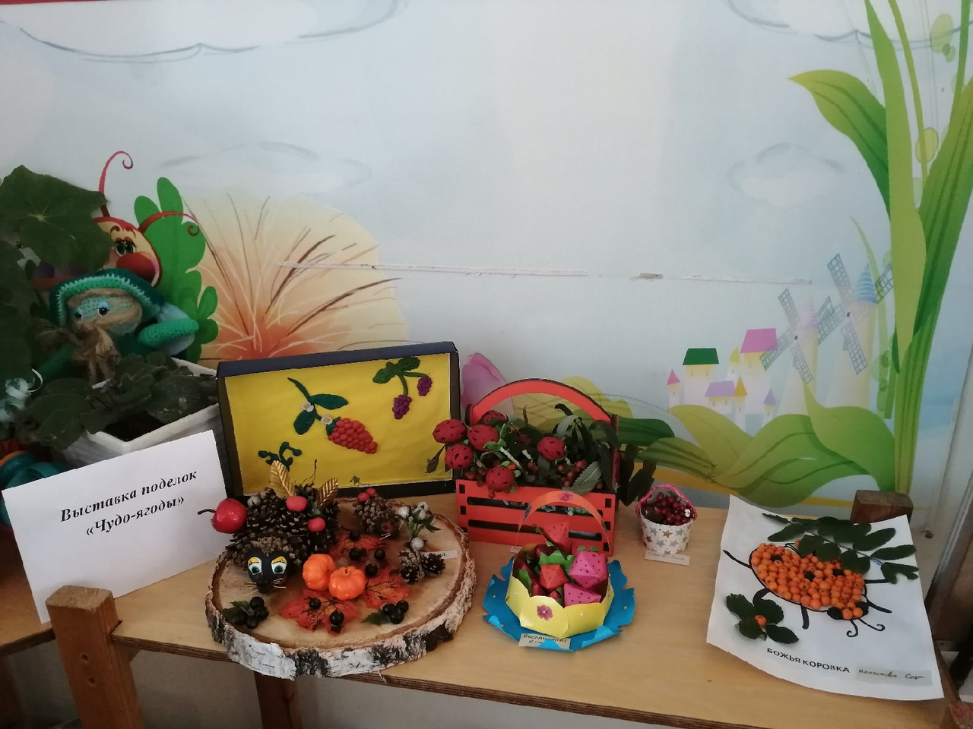

Приложение 13

НОД аппликация «Компот из ягод»

Цель: закрепить знания о ягодах; закрепить умение работать с клеем; развивать аккуратность.

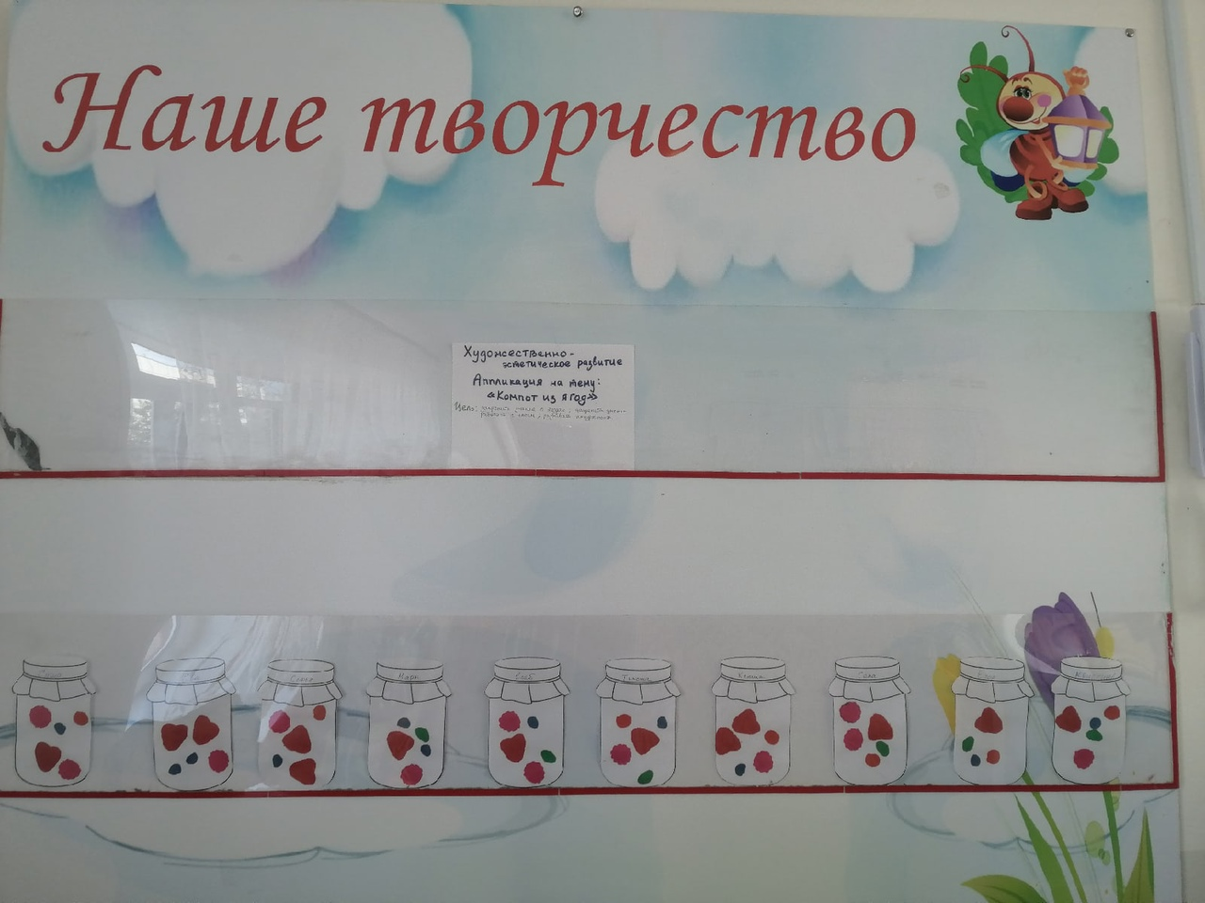

Приложение 14

НОД лепка «Ягодки на тарелочке»

Цель: учить детей изготавливать ягодки на тарелочке из пластилина.

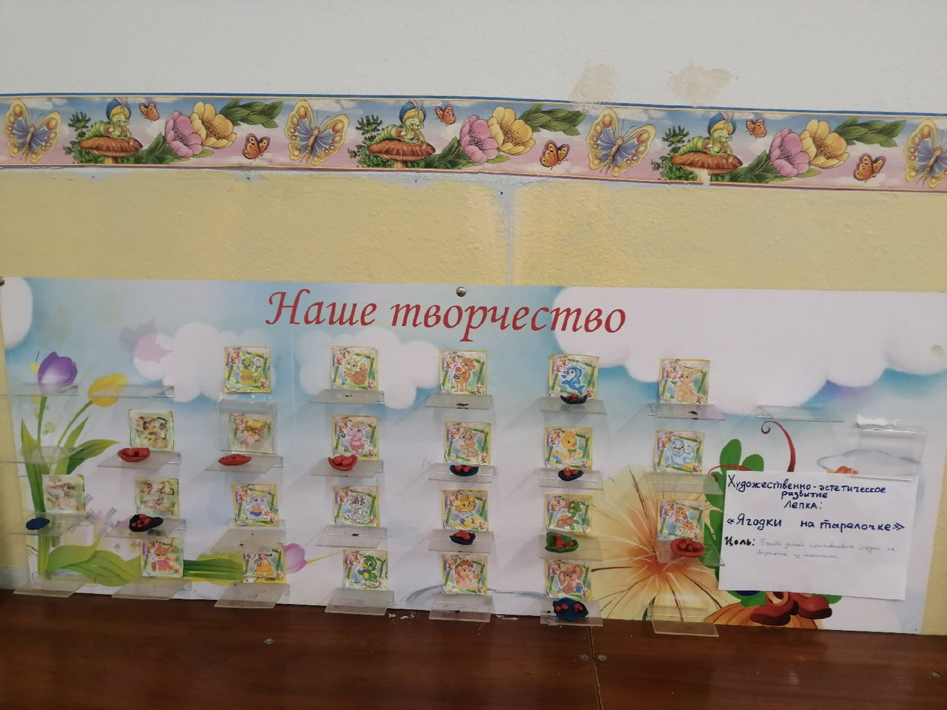

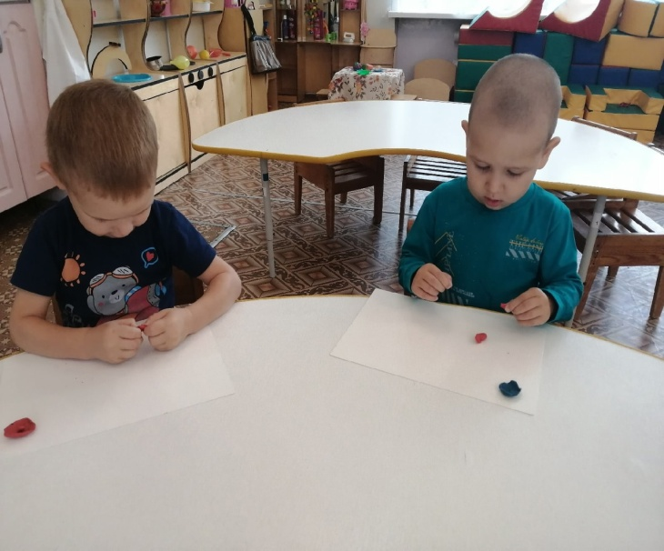
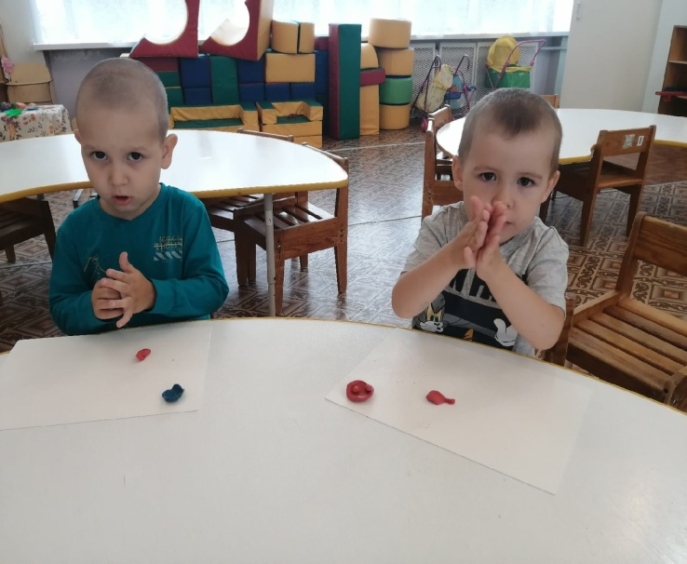

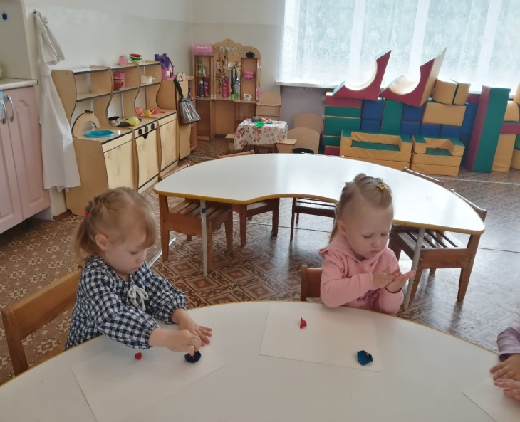
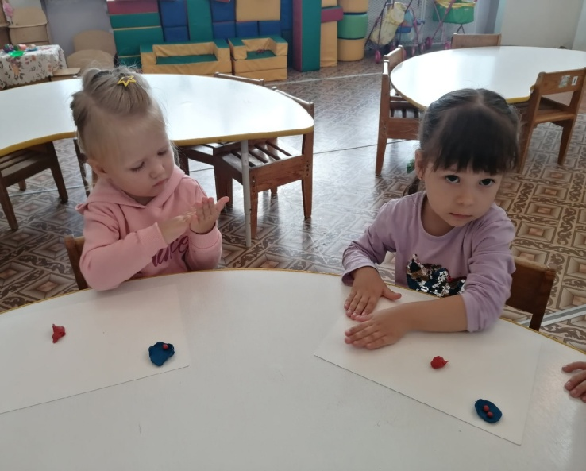

Приложение 15

Артикуляционная гимнастика «Вкусное варенье»

Цель: развитие артикуляционной моторики.
Ход: Улыбнуться, открыть рот, широким языком в форме "чашечки" облизать верхнюю губу.

